

PLAN DE TRAVAIL - CLASSE DE CE1

Français | Orthographe |  |  | Prénom: ………………………………..  Programme:     
Français | Grammaire | 
Français | Conjugaison | 
Français | Vocabulaire | 
Français | Lecture
Français | Écriture |  |  | Bilan du plan de travail
Maths | Orthographe | 
Maths | Grammaire | 
Maths | Conjugaison | 
Maths | Vocabulaire | 
Maths | Lecture
Maths | Écriture

Grammaire

Encadre le verbe en rouge. Souligne les noms en bleu (N) et les déterminants en noir (D). Sous chaque nom, indique son genre (M ou F) et son nombre (sing. ou plur.)

J’essaie de copier Publisher et Lutin Bazar!

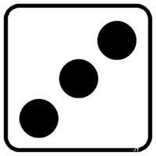
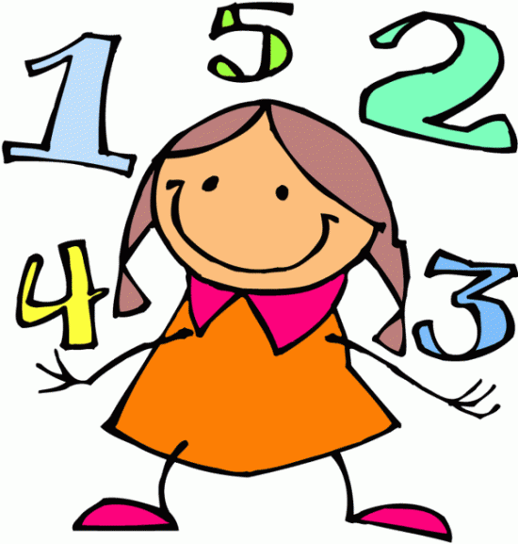
Maths

Pose et effectue les opérations suivantes :

Quand tu as terminé un travail :

ou

Détente

Liste des mots à apprendre


Dictée

